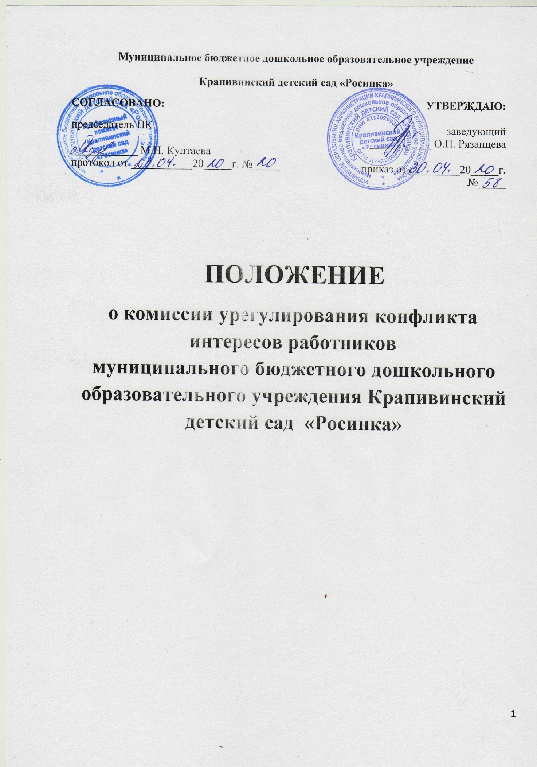
  - Общие положения

  - Настоящее Положение о комиссии урегулирования конфликта интересов (далее - Положение) разработано в соответствии с Федеральным законом от 25.12.2008 г. № 273-ФЗ «О противодействии коррупции», Указом Президента Российской Федерации от 02.04.2013 г. № 309 «О мерах по реализации отдельных положений Федерального закона «О противодействии коррупции» и Методическими рекомендациями по разработке и принятию мер по предупреждению и противодействию коррупции.
  - Настоящее Положение определяет систему мер по предотвращению и урегулированию конфликта интересов в муниципальном бюджетном дошкольном образовательном учреждении Крапивинский детский сад «Росинка» (далее - Учреждение).
  - Основной задачей деятельности Учреждения по предотвращению и урегулированию конфликта интересов является ограничение влияния частных интересов, личной заинтересованности сотрудников на реализуемые ими трудовые функции, принимаемые решения.
  - В основу работы по управлению конфликтом интересов в Учреждении положены следующие принципы:
-обязательность раскрытия сведений о реальном или потенциальном конфликте интересов;
- индивидуальное рассмотрение и оценка репутационных рисков для Учреждения при выявлении каждого конфликта интересов и его урегулирование;
- конфиденциальность процесса раскрытия сведений о конфликте интересов и процесса его урегулирования;
- соблюдение баланса интересов Учреждения и сотрудника при урегулировании конфликта интересов;
- защита сотрудника от преследования в связи с сообщением о конфликте интересов, который был своевременно раскрыт сотрудником и урегулирован (предотвращен) Учреждением.
1.5. Действия Положения распространяется на всех работников Учреждения вне зависимости от уровня занимаемой должности.
1.6. Под личной заинтересованностью указанных лиц понимается материальная или иная заинтересованность, которая влияет или может повлиять на обеспечение прав и законных интересов Учреждения.
1.7. Под конфликтом интересов понимается ситуация, при которой личная заинтересованность вышеуказанных лиц влияет или может повлиять на исполнение ими своих профессиональных обязанностей и (или) влечет за собой возникновение противоречия между такой личной заинтересованностью и законными интересами Учреждения или угрозу возникновения противоречия, которое способно привести к причинению вреда законным интересам Учреждения.

2. Задачи и полномочия комиссии

Основными задачами Комиссии являются:
а) содействие в урегулировании конфликта интересов;
б) обеспечение условий для добросовестного и эффективного исполнения обязанностей работниками управления образования;
в) противодействие коррупции.
2.2. Комиссия имеет право:
а) запрашивать необходимые документы и информацию от органов государственной власти и органов местного самоуправления;
б) приглашать на свои заседания должностных лиц органов государственной власти и органов местного самоуправления и иных лиц.

3. Порядок работы комиссии

Основанием для проведения заседания Комиссии является полученная от правоохранительных, судебных и иных государственных органов, от организаций, должностных лиц или граждан информация о наличии у работника образовательного учреждения личной заинтересованности, которая приводит или может привести к конфликту интересов.
В комиссию могут быть представлены материалы, подтверждающие наличие у работников личной заинтересованности, которая приводит или может привести к конфликту интересов.
Председатель Комиссии в трехдневный срок со дня поступления информации, о наличии у работника Учреждения личной заинтересованности, выносит решение о проведении проверки этой информации. Проверка информации и материалов осуществляется в срок до одного месяца со дня принятия решения о ее проведении. Секретарь Комиссии решает организационные вопросы, связанные с подготовкой

заседания Комиссии, а также извещает членов Комиссии о дате, времени и месте заседания, о вопросах, включенных в повестку дня.
Дата, время, место заседания Комиссии устанавливаются ее председателем после сбора соответствующих материалов.
Заседание Комиссии считается правомочным, если на нем присутствуют не менее половины членов Комиссии.
При возможном возникновении конфликта интересов у членов Комиссии в связи с рассмотрением вопросов, включенных в повестку дня заседания Комиссии, они обязаны до начала заседания заявить об этом. В подобном случае соответствующий член Комиссии не принимает участия в рассмотрении указанных вопросов.
На заседании Комиссии заслушиваются пояснения работника образовательного учреждения, рассматриваются материалы, относящиеся к вопросам, включенным в повестку дня заседания.
Члены Комиссии и лица, участвовавшие в ее заседании, не вправе разглашать сведения, ставшие им известными в ходе работы Комиссии.

4. Решение комиссии

По итогам рассмотрения информации, являющей основанием для заседания, комиссия может принять одно из следующих решений:
- установить, что в рассматриваемом случае не содержится признаков личной заинтересованности работника управления образования, которая приводит или может привести к конфликту интересов;
- установить факт наличия личной заинтересованности работника управления образования, которая приводит или может привести к конфликту интересов.
Решения Комиссии принимаются простым большинством голосов присутствующих на заседании членов Комиссии.
Решения Комиссии оформляются протоколами, которые подписывают члены комиссии, принявшие участие в ее заседании
В решении Комиссии указываются:
- фамилия, имя, отчество, должность работника Учреждения, в отношении которого рассматривался вопрос о наличии личной заинтересованности, которая приводит или может привести к конфликту интересов;
- источник информации, ставшей основанием для проведения заседания Комиссии;
- дата поступления информации в Комиссию и дата ее рассмотрения на заседании Комиссии, существо информации;
- фамилии, имена, отчества членов Комиссии и других лиц, присутствующих на заседании;
- существо решения и его обоснование;
- результаты голосования.
Копии решения Комиссии в течение 10 дней со дня его принятия направляются работнику Учреждения.
Решение Комиссии может быть обжаловано работником Учреждения в 10- дневный срок со дня вручения ему копии решения Комиссии в порядке, предусмотренном законодательством РФ.
В случае установления Комиссией факта совершения работником Учреждения действия (бездействия), содержащего признаки административного правонарушения или состава преступления, председатель Комиссии обязан передать информацию о совершении указанного действия (бездействия) и подтверждающие такой факт документы в правоохранительные органы.
Решение Комиссии, принятое в отношении работника Учреждения, хранится в его личном деле.

Приложение № 2

Состав
комиссии по урегулированию конфликта интересов

Председатель: Рязанцева Ольга Петровна - заведующий
Секретарь: Култаева Марина Николаевна – председатель ПК
Члены комиссии:
- Алексеева О.Н. – воспитатель
- Демунд М.П. – старший воспитатель;
- Цыркун В.Ю. – старший воспитатель

Приложение № 3

(Ф.И.О., должность представителя нанимателя (работодателя)

(Ф.И.О., должность служащего (работника)

УВЕДОМЛЕНИЕ
o возникновении личной заинтересованности
при исполнении должностных обязанностей, которая приводит или может привести к конфликту интересов
Сообщаю о возникновении у меня личной заинтересованности при исполнении должностных обязанностей, которая приводит или может привести к конфликту интересов (нужное подчеркнуть).
Обстоятельства, являющимися основанием возникновения личной заинтересованности:

Должностные обязанности, на исполнении которых влияет или может
повлиять личная заинтересованность

Предлагаемые меры по предотвращению или урегулированию
конфликта интересов:

Намереваюсь (не намереваюсь) лично присутствовать на заседании
комиссии по соблюдению требований к урегулированию конфликта интересов при рассмотрении настоящего уведомления.

« » 20 г.
(подпись) (расшифровка подписи)

